TAICA_機器導航與探索

HW1: Path Planning

S10350145 郭子豪 資工4A

1. a star

使用指令後會有成功的路徑表現，值得一提的問題是self.map的XY軸順序是顛倒的，第一項是y軸，第二項是x軸。

def is_valid(self, node):

        # ?查??是否在网格?和是否可以通?

        return self.map[int(node[1]),int(node[0])]>0.5

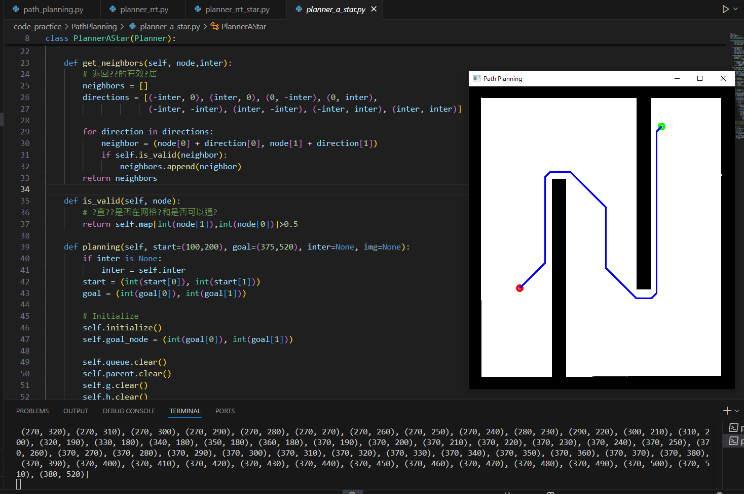

1. rrt star

使用指令後會有成功的路徑表現，一開始比較卡住的地方是當採樣到起點時，會進入無窮迴圈，原因是起點的父母是起點本身，此現象在採樣到終點時也依樣，在第68行多加了一段判斷式以避免此問題，以下是5000次採樣的結果。

if samp_node == start or samp_node==goal:

                continue

